Axe 2 :
La première guerre mondiale dans les cours d'histoire

Prof. Viorel Ciobanu - Lycée Théorique "Decebal" Deva - Département de Hunedoara - Roumanie
Questionnaire
Classe de X ème
1ère partie : Plan/Structure du cours
a. nombre d’heures de cours consacrées à la première guerre mondiale ; (Quel pourcentage cela représente-t-il par rapport à votre volume global d’heures annuelles): 3 heures (8,57%)
b. Plan du ou des chapitres consacrés à la guerre (précisez le volume horaire consacré à chaque partie).
Les grands conflits du XX siècle. La première guerre mondiale (1914-1918)
1. Un nouveau type de guerre. (1 heure)
2. Les étapes de la guerre. (1 heure)
3. La Roumanie et la première guerre mondiale. (0,5 heures)
4. Les traités de paix et les relations internationales d'après guerre. (0,5 heures)

2ème partie : Contenu des séquences de cours sur les thèmes suivants :
a. Les causes de la guerre (0,5 heures)
- la concurrence entre les grandes puissances pour les colonies ; (Les élèves étudient la carte et constatent la discordance entre le statut de l'Allemagne comme grande puissance et ses possessions colonniales plutôt modestes.). Documents utilisés: Première Guerre mondiale (1914-1918), Systèmes d’alliances, Guerres balkaniques, dans : W. DEVOS et R. GEIVERS, Atlas historique Erasme, Namur, 1988, p. 62.

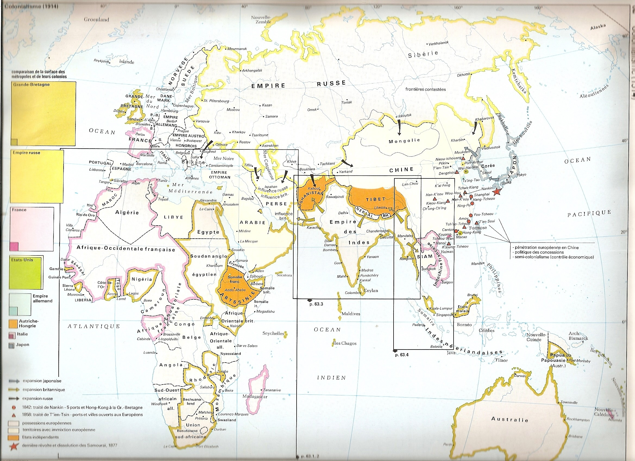
- La constitution des coalitions politiques et militaires: La Triple Alliance et L’Entente; (Par groupes de travail, les élèves font des commentaires sur les intentions déclarées des deux alliances et leurs caractéristiques antagonistes. Le professeur commence par expliquer aux élèves que le traité de création de l'Entente contenait des stipulations similaires.)
Doc.1. Traité de la Triple Alliance - 1882: “Leurs Majestés, l'Empereur de l'Autriche, (…), l'Empereur de l'Allemagne (…) et le Roi de l'Italie, stimulées par la volonté de fortifier les garanties de la paix, de consolider le principe monarchique et d'assurer ainsi la maintenance de l'ordre social et politique dans leurs États respectifs, ont convenu de conclure un traité, qui par sa nature exclussivement conservatrice et défensive, n'a comme objectif que de les munir contre les dangers qui pourraient menacer leurs États et la tranquillité de l'Europe. (…)
Art. II. Au cas où l'Italie, sans aucune provocation directe de sa part, serait attaquée pour n'importe quel motif par la France, les deux autres parties contractantes seront obligées de lui accorder de l'aide et de l'assistance, avec toutes leurs forces. La même obligation revient à l'Italie dans le cas d'une attaque non-provoquée de la France contre l'Allemagne.
Art. II. Dans le cas où l'Italie, sans aucune provocation directe de sa part, serait attaquée par la France pour quelque motif que ce soit, les deux autres parties contractantes seront tenues à prêter à la partie attaquée secours et assistance avec toutes leurs forces. Cette même obligation incombera à l'Italie dans le cas d'une agression non directement provoquée de la France contre l'Allemagne.
Art. III. Si une ou deux des hautes parties contractantes seraient attaquées, sans aucune provocation directe de leur part, et se trouveraient ainsi entrainées dans une guerre avec deux ou plusieurs grandes puissances non signataires du présent traité, le casus foederis entre en vigueur simultanément, pour toutes les hautes parties contractantes. (…)
Art. IV. Dans le cas où une grande puissance, autre que celles signataires du présent traité, mettrait en danger la securité d'un des États des hautes parties contractantes, et la partie menacée se verrait ainsi obligée d'entrer en guerre contre elle, les deux autres parties seront tenues à garder une neutralité bienveillante auprès de leur allié. Dans ce cas, chaque partie se réserve le droit de participer à la guerre, si elle considère necéssaire de faire cause commune avec son allié.”
À partir du texte présenté, les élèves répondent aux questions suivantes:
1. Quelles étaient les objectifs des signataires du Traité de la Triple Alliance? Pouvaient-ils intervenir dans les affaires internes d'un tiers État?
2. Dans quel contexte international l'accord entre les trois partenaires était-il signé?
3. Quels étaient les cas dans lesquels les trois pays étaient tenus d'intervenir un au secours de l'autre?
4. Quels étaient les pays européens considérés comme des possibles agresseurs?
5. Que se passait-il avec l'alliance pendant l'été de mille neuf cent quatorze? Définissez l'attitude de chaque état signataire (y compris la Roumanie) et précisez votre opinion.

- La compétition pour l’armement ;
- Le conflit entre le panslavisme et le pangermanisme ;
- La dispute franco – allemande ;
- Le nationalisme dans les empires multinationaux ;

b. Les évènements clés du conflit (0,5 heures)
- L’attentat de Sarajevo ;
- La mise en mouvement des alliances : 28 juillet – 3 août 1914 ; (Les élèves étudient la frise chronologique du manuel et la carte, et constatent la mise en action des alliances dans la semaine tragique.) Documents utilisés: Première Guerre mondiale (1914-1918), Systèmes d’alliances, Guerres balkaniques, dans : W. DEVOS et R. GEIVERS, Atlas historique Erasme, Namur, 1988, p. 68.

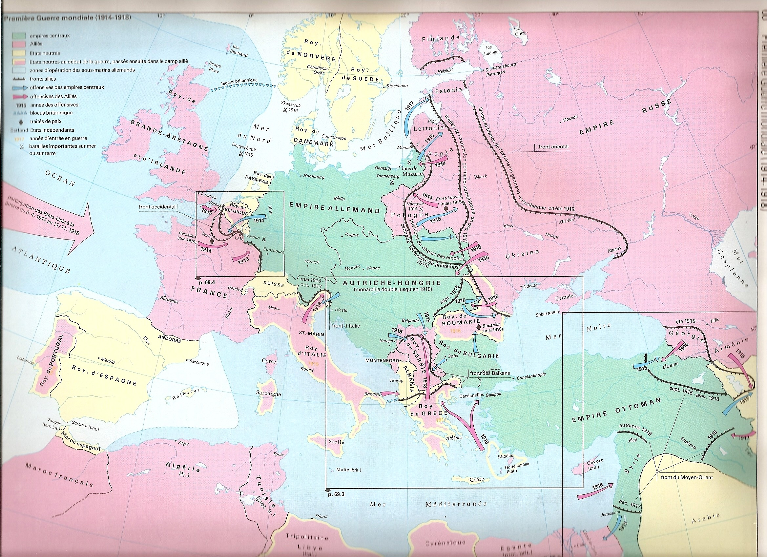
- La guerre de mouvement allemand et "le miracle de Marne" ;
- Verdun ;
- L’entrée de la Roumanie dans la guerre à côté de l’Entente; (Par groupes de travail, les élèves analysent l'attitude de la Roumanie pendant deux moments clé du conflit: au moment de la neutralité et au moment de la bellligérance.)
Doc.2. Le Conseil de Couronne de Sinaïa (3 août 1914): “Le Roi lit sa déclaration: Nous devons ne pas faire une politiques de sentiments. La neutralité est une mauvaise solution, qui conduirait la Roumanie dans la situation de perdre la haute position qu'elle a réussi à se faire reconnaître; nous devons nous prononcer sans délai en faveur de l'Allemagne et de l'Autriche, auquelles nous sommes liés par un traité (…).
Carp: Guerre sans tarder, il faut aider le germanisme pour écraser le slavisme (…).
Brătianu: Nous devons nous armer, préparer l'opinion publique, et ne pas nous déclarer comme neutres, mais dans l'état de défendre nos frontières.
Le Roi: Je suis roi constitutionnel et je déclarerai à de moi seul la guerre.”
Partant du texte présenté, les élèves répondent aux questions suivantes:
1. Depuis combien de temps la Roumanie était liée par un Traité d'Alliance aux Puissances Centrales? Dans quel contexte cette Alliance fut-elle conclue?
2. Quels États de la Triple Alliance sont entrés en guerre en mille neuf cent quatorze?
3. Quelles sont les causes de la première guerre mondiale d'après le document présenté?
4. Commentez l'attitude de la Roumanie. Comparez votre réponse à celles de vos camarades.

Doc.3. Le premier-ministre I.I.C. Brătianu, en ce qui concerne la nécessité de l'entrée de la Roumanie en guerre, en 1916: “Dans une tourmente comme celle de la guerre actuelle (…) un pays comme le nôtre, un pays ayant des aspirations nationales, ne peut pas rester neutre jusq'au bout, sans compromettre son futur (…) Pour ce motif, même si nous étions vaincus, par le fait que quatre des plus grandes puissances ont reconnu le bien fondé de nos revendications nationales et ont proclamé dans un document solennel les frontières ethniques des Roumains outre les Carpates, la cause nationale roumaine va marquer un pas en avant, plus grand et plus important que jamais. La Roumanie s'est déjà engagée et elle ne peut plus reculer, parce que le pays entier et tous les Roumains d'au-delà des montagnes (Carpates) attendent avec impatience l'entrée en guerre de la Roumanie.”
Partant du texte présenté, les élèves répondent aux questions suivantes:
1. Quelles étaient les quatre grandes puissances signataires avec la Roumanie?
2. Quelles étaient les stipulations de ces deux conventions? Extraire un fragment du texte.
3. Comment était décrit l'état de neutralité par I.I.C. Brătianu?
4. Quelle était la situation internationale au moment de l'entrée de la Roumanie en guerre?

- L’entrée des États-Unis en guerre ; (En s'aidant de la carte, les élèves analysent les différentes phases de la guerre). Documents utilisés: Première Guerre mondiale (1914-1918), Systèmes d’alliances, Guerres balkaniques, dans : W. DEVOS et R. GEIVERS, Atlas historique Erasme, Namur, 1988, pp. 68-69.
- La sortie de la Russie de la guerre ;

c. Les acteurs clés du conflit (0,5 heures)
- Les généraux : Joffre, Ludendorff, Brusilov, Averescu, Wilson, Lénine ;

d. La dimension nouvelle du conflit par rapport aux guerres précédentes: (Une guerre totale : mobilisation humaine – industrielle – économique – idéologique - durée…) (0,5 heure)
- D’un conflit régional à l’un européen et mondial ;
- La guerre totale : sur la terre, sur l’eau, sous l’eau, dans l’air, les nouvelles armes ;
- Le service militaire obligatoire, la mobilisation de dizaines de millions des soldats ;
- L’industrie au pied de guerre ;
- L’utilisation du travail des femmes ;
- La guerre idéologique (la propagande, la guerre juste, la guerre de conquête / impérialiste) ;
- L’estimation d’une courte durée pour la guerre (jusqu’à Noël 1914, la prolongation jusqu'en 1918) ;
- L’apport des puissances extra-européennes et les ressources des colonies, dominations, protectorats etc.
- La chute des empires multinationaux: tsariste, autrichien-hongrois, ottoman, allemand ;. (en utilisant la carte, on constate le boulversement des monarchies pendant les années 1917-1918, ainsi que la création ou l'unification des États nationaux). Documents utilisés: Première Guerre mondiale (1914-1918), Systèmes d’alliances, Guerres balkaniques, dans : W. DEVOS et R. GEIVERS, Atlas historique Erasme, Namur, 1988, p.70.

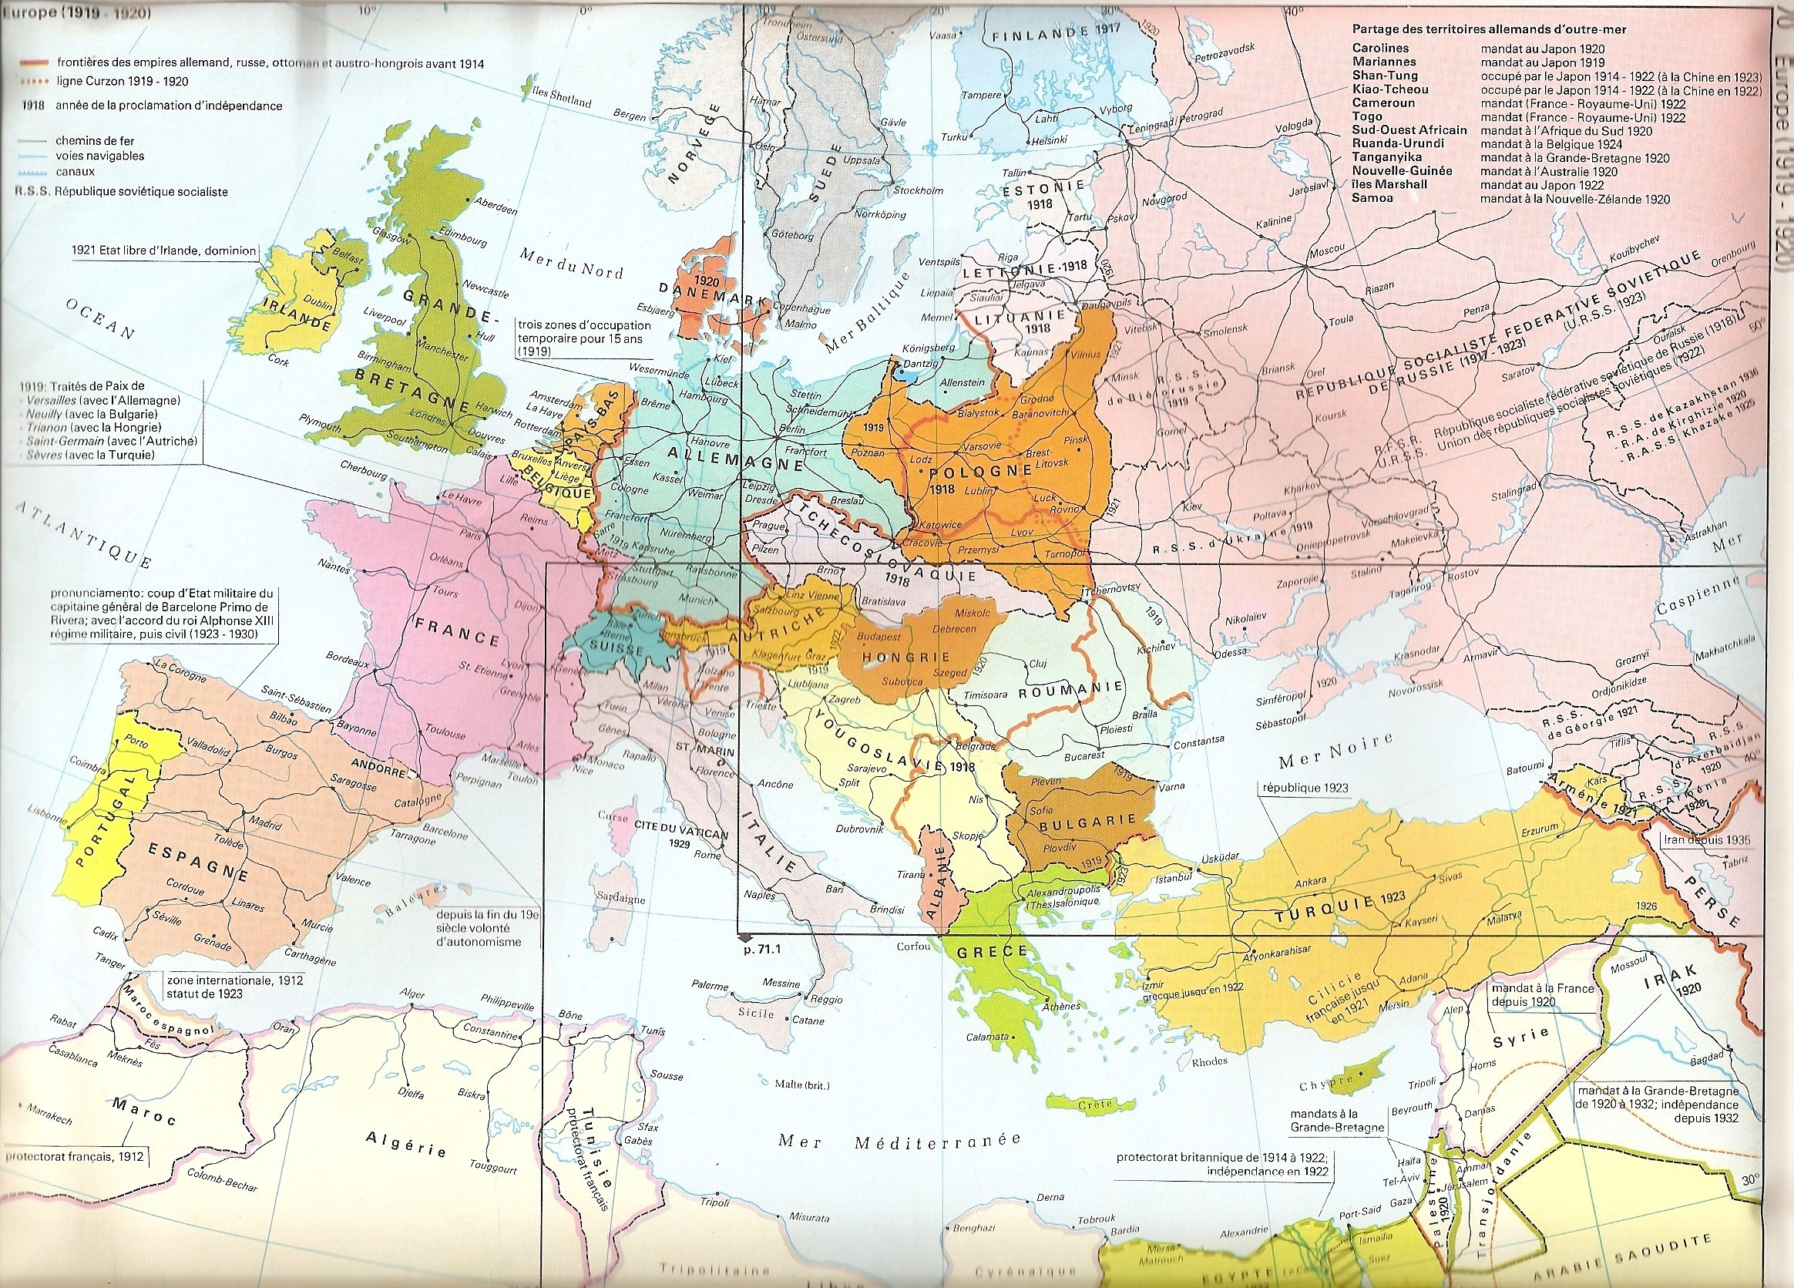
e. Traités de paix - conséquences immédiates et à long terme. (1 heure)
- Les "14 points" (Quatorze points);
- Le système de Versailles et la conférence de Washington ;
- Les "Quatre Grands" ;
- La constitution ou l’entièrement des États nationaux en Europe Centrale, de Sud-Est et du Nord ;
- La Sécurité collective (La Société des Nations - espoirs et réalités) ;
- Les premières crises de la période entre les deux guerres mondiales : la guerre soviéto – polonaise, turco-grecque, la dispute concernant la rive droite du Rhin ;

Pour conclure, nous proposons la méthode dite du cube. Les élèves, constitués en six groupes, reçoivent des tâches spécifiques, corréspondant à chaque face du cube:
Décrire: l' évolution de la guerre entre 1914 et 1918;
Comparer: la belligérance de l'Autriche-Hongrie avec celle de la Serbie et de la Belgique;
Analyser: les évolutions simultanées des fronts à l'ouest comme à l'est (russe/française en 1914, 1916, française/roumaine, 1917);
Faire des associations: la révolution industrielle et le type, la durée et l'ampleur des pertes causées par la Grande Guerre;
Appliquer: Les 14 points aux décisions du système mis en place à Versailles;
Argumenter: pour ou contre la stipulation considérant l'Allemagne comme la seule responsable du déclenchement de la guerre.
Questionnaire
Classe de XI ème
1ère partie : Plan/Structure du cours
a. nombre d’heures de cours consacrées à la première guerre mondiale ; (Quel pourcentage cela représente-t-il par rapport à votre volume global d’heures annuelles): 2 heures (8,57%)
b. Plan du ou des chapitres consacrés à la guerre (précisez le volume horaire consacré à chaque partie).
Coopération et conflit (Institutions, mécanismes et politiques pour résoudre les conflits dans le monde contemporain).

2ème partie : Contenu des séquences de cours sur les thèmes suivants :
a. Les causes de la guerre. La grande guerre de l’Europe industrielle (0,25 heures) :
- La dispute franco-allemande ;
- Le nationalisme dans les empires multinationaux ;
- Les crises régionales (la crise marocaine, les guerres balkaniques) ; (Les élèves utilisent la carte pour identifier les zones en conflit précurseures à la Grande Guerre). Documents utilisés: Première Guerre mondiale (1914-1918), Systèmes d’alliances, Guerres balkaniques, dans : W. DEVOS et R. GEIVERS, Atlas historique Erasme, Namur, 1988, p.69.

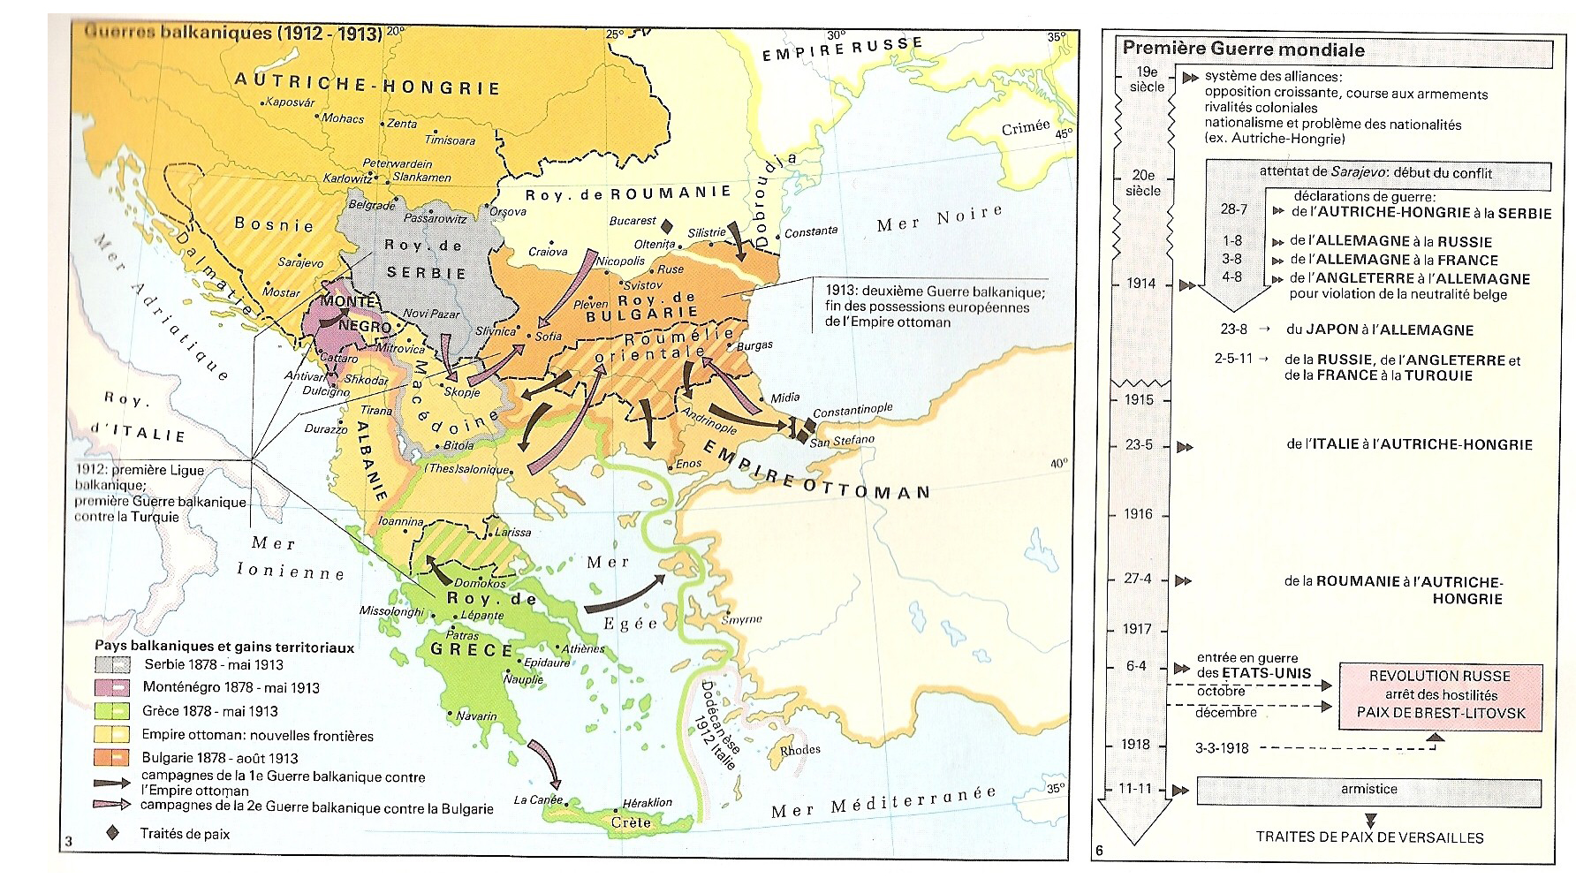
b. Les évènements clés du conflit (0,25 heures)
- L’attentat de Sarajevo ;
- La mise en mouvement des alliances : 28 juillet – 3 août 1914 ; (Par groupes de travail, les élèves étudient le contenu de l'accord; on rappele l'alliance de l'Angleterre et l'accord anglo-belge faisant référence à la garantie des frontières; le professeur explique aux élèves que le Traité de la Triple Alliance contenait des stipulations similaires).

Doc.1. La Convention militaire franco-russe - 1892. “La France et la Russie, animées par la volonté commune de maintenir la paix, et n'ayant aucun autre but que de s'offrir les moyens pour faire face à une guerre défensive, provoquée par une attaque de la Triple Alliance contre une ou l'autre, ont convenu pour les stipulations suivantes:
1. Si la France était attaquée par l'Allemagne ou par l'Italie, la Russie s'oblige à engager toutes ses forces disponibles pour attaquer l'Allemagne.
2. Si la Russie était attaquée par l'Allemagne ou par l'Autriche soutenue par l'Allemagne, la France s'oblige à engager toutes ses forces disponibles pour affronter l'Allemagne.. (…).
5. La France et la Russie ne doivent pas conclure de paix séparée.
6. La présente Convention aura la même durée que la Triple Alliance.”
Partant du texte donné, les élèves répondent aux questions suivantes:
1. Quels étaient les objectifs déclarés des signataires? Pouvaient-ils intervenir dans les affaires internes d'un Tiers État?
2. Dans quel contexte international l'accord entre les deux parties fut-il signé?
3. Quelles étaient les situations quand les trois États étaient tenus à intervenir un au secours d'un autre?
4. Quels étaient les États européens jugés comme de possibles agresseurs?
5. Que se passait-il avec l'alliance pendant l'été 1914? Définir l'attitude de chaque État signataire et faire part de son propre point de vue.

- L’entrée en conflit du Japon– 1914 ; des États-Unis – 1917 ; (la mondialisation de la guerre) ; les élèves étudient le contenu du plan Zimermann, découvrant ainsi une justification (un motif) de l'implication des États-Unis en guerre contre l'Allemagne).
Doc.2. La note Zimmermann - Berlin, 01-01 1917 (La note a été adressée par le Ministère des Affaires Étrangères de Berlin, à l'ambassadeur allemand au Mexique. Elle a été interceptée et déchiffrée par le Service de Renseignements de la marine Brittanique şi envoyée au Département d'État des États-Unis le 26 février 1917). “Au début du mois de février nous avons l'intention de déclencher la guerre sous-marine totale. Malgré cette situation, notre volonté est de maintenir la neutralité des États-Unis de l’Amérique.
Si cette démarche ne réussit pas, nous proposons une alliance avec le Mexique selon le principe suivant: nous allons faire la guerre ensemble et signer la paix ensemble. Nous allons accorder un support financier général et il va de soi que le Mexique doit conquérir les territoires de New Mexico, Texas et Arizone. (…) Je vous prie de faire savoir au président du Mexique que l'engagement dans la guerre sous-marine, avec toutes les forces, est censé obliger l'Angleterre de conclure la paix dans quelques mois. Zimmermann.”
Partant du texte donné, les élèves répondent aux questions suivantes:
1. Présenter le contenu de la note diplomatique.
2. Préciser le contexte dans lequel elle a été rédigée.
3. Êtes-vous sûr de l'authenticité du document?
4. Quelle a été l'attitude des États-Unis suite à cette manifestation d'hostilité?

c. Les acteurs clés du conflit (0,25 heures)
- Wilson et les "14 points" ;

d. La dimension nouvelle du conflit par rapport aux guerres précédentes: (Une guerre totale : mobilisation humaine – industrielle – économique – idéologique - durée…) (0,25 heure)
- D’un conflit régional à un conflit européen et mondial;
- L’industrie au pied de la guerre ;

e. Traités de paix - conséquences immédiates et à long terme. (1 heure)
- La paix des vainqueurs : visions sur l’organisation du monde après le conflit :
- États-Unis : les "14 points" ; (Par groupes de travail, les élèves étudient le document, et prennent des positions difféntes par rapport aux objectifs déclarés et les vraies réalités de celui-ci; un autre groupe étudie les clauses du Traité de Versailles; les différences sont importantes; elles préfigurent le futur révisionnisme, tant des parties vaincues que des autres, victorieuses, ainsi que du nouveau conflit déclenché en 1939).
Doc.3. “Les quatorze points” du président américain W. Wilson. “(…) Il faut que la Belgique (…) soit évacuée et rétablie (…). Le territoire français doit être libéré intégralement et les régions envahies doivent être rétablies; le préjudice causé à la France par la Prusse en 1871 en ce qui concerne l'Alsace et la Lorraine, préjudice qui a troublé la paix dans le monde pour près de 50 (cinquante) ans, doit être réparé (…).
Une rectification des frontières italiennes doit être opérée en conformité avec les règles claires prévues par le principe des nationalités.
Il faut donner aux Peuples de l'Autriche-Hongrie, (…) la possibilité d'une évolution autonome.
La Roumanie, la Serbie et le Montenegro doivent être évacués; leurs territoires occupés doivent être rétablis; il faut assurer à la Serbie le libre accès à la mer (…).
Il faut créer un État polonais indépendant, qui doit inclure les territoires habités par les populations indéniablement polonaises et auquel il faut assurer libre accès à la mer (…).
Il faut créer une association générale des nations en vertu d'une convention formale ayant comme objet d'offrir des garanties mutuelles d'indépendance politique et d'intégrité territoriale tant pour les petits États que pour les grands États.”
Partant du texte donné, les élèves répondent aux questions suivantes:
1. Nommer le principe de base du présent document.
2. Quelles étaient les intentions de Wilson dans la politique internationale?
3. Quelle alliance militaire était favorisée par ces principes?
4. Dans quelle mesure ces principes furent-ils apliqués dans le cadre des relations internationales d'entre les deux guerres? Argumenter votre réponse.

Doc.4. Traité de paix avec l'Allemagne, Versailles - 28 juin 1919: ”(…) Clauses militaires, navales, aériennes : Art.160 (…) A partir de maintenant, les effectifs de l'armée des États qui constituent l'Allemagne ne doivent pas être supérieurs à cent milles hommes, y compris les officiers et les non combattants, et seront destinés exclusivement au maintient de l'ordre dans le territoire et à la police des frontières. (…)
Art.173. Toute sorte de service militaire général obligatoire sera abolie en Allemagne. L'armée allemande ne pourra être créée et les conscriptions effectuées que par volontariat. (…)
Art.180. Toutes les forteresses, fortifications et chateaux-forts, situés sur le territoire allemand, à l'ouest d'une ligne tracée à 50 kilomètres est du Rhin, seront désarmés et détruits. (…)
Art.198. Les forces militaires de l'Allemagne n'ont pas le droit d'avoir d'aviation militaire ou marine.(…)
Chapitre VIII. Réparations: Article 231. — Les Gouvernements alliés et associés déclarent et l’Allemagne reconnaît que l’Allemagne et ses alliés sont responsables, pour les avoir causés, de toutes les pertes et de tous les dommages subis par les Gouvernements alliés et associés, et leurs nationaux en conséquence de la guerre, qui leur a été imposés par l’agression de l’Allemagne et de ses alliés (…).”
Partant du texte donné, les élèves constitués en cinq équipes prennent des positions en faveur de l'État qu'ils représentent: Groupe I: Allemagne; Groupe II: France; Groupe III: États-Unis; Groupe IV: Grande Bretagne; Groupe V: Grèce. Après avoir argumenté la position de l'État qu'ils ont représenté, les rôles des groupes seront redistribués par tirage au sort, et chaque groupe doit maintenant soutenir la position d'un autre État, y compris une position totalement contraire! Un exercice d'empathie très nécessaire!)

- La France et l’Italie : la paix des vainqueurs ;
- Angleterre – le maintien de l’équilibre européen par le ménagement de l’Allemagne ;
- Le système de Versailles et la conférence de Washington ; (Les élèves étudient par comparaison les cartes de l'Europe des années 1914-1919, et constatent les différences considérables dans le traçage des frontières et le nombre d'États de l'ancien continent). Documents utilisés: Première Guerre mondiale (1914-1918), Systèmes d’alliances, Guerres balkaniques, dans : W. DEVOS et R. GEIVERS, Atlas historique Erasme, Namur, 1988, p.70.

- Des idées comprises dans "Les 14 points" aux décisions "des 4 Grands" ;
- Le système de Versailles : clauses militaires, territoriales, économiques, coloniales ;
- La Sécurité collective (La Société des Nations - espoirs et réalités) ;
- Une paix difficile (les premières crises : la guerre soviéto – polonaise, turco-grecque, la dispute italo-yougoslave, franco - belge, le plan Dawes) ;
- Les intérêts divergents de l’Angleterre, de la France, de l’Italie, du Japon, de la Grèce, de la Pologne ;
- Fissure de l’ancienne coalition, la guerre turco – grecque (1919 – 1923). La Grèce, soutenue par l’Angleterre ; la Turquie soutenue par la France et l’Italie ; La Conférence de Lausanne qui modifie le Traité de Sèvres – le premier pas vers la révision des traités de paix :
- Le conflit italo – yougoslave pour la ville de Fiume (Rijeka) ;
- La guerre soviéto – polonaise (1920 – 1921) ;
- Le plan Dawes (1923) imposé en dépit de la France.
- La zone d’Asie et de l’Océan Pacifique ; La Conférence de Washington ; La limitation des intérêts du Japon en Chine ; Une nouvelle tension entre les anciens alliés européens et extra-européens.

Pour conclure, nous proposons la méthode dite du cube. Les élèves, constitués en six équipes, reçoivent des tâches spécifiques, corréspondant à chaque face du cube:
Décrire: l'évolution des relations internationales (1871-1913);
Comparer: l'attitude des États membres des deux alliances entre le 28 juillet et le 3 août 1914;
Analyser: les causes des divergences dans l'ancienne Entente après 1918;
Faire des associations: entre différents termes historiques et certaines attitudes envers la guerre;
Appliquer: Sur une carte sans frontières (par exemple sur une carte physique et non-politique), comparer les frontières des états européens avant et après 1918;
Argumenter: pour ou contre l'imposition des principes de Wilson dans le cadre du Système de Versailles (Jeux de rôles: à tour de rôles, un groupe représente les interêts d'un certain État);
Classe de XII ème
1ère partie : Plan/Structure du cours
a. nombre d’heures de cours consacrées à la première guerre mondiale ; (Quel pourcentage cela représente-t-il par rapport à votre volume global d’heures annuelles): 1 heure (2,85%)
b. Plan du ou des chapitres consacrés à la guerre (précisez le volume horaire consacré à chaque partie). L’État au service de l’idéal national

2ème partie : Contenu des séquences de cours sur les thèmes suivants :
a. Les causes de la guerre (0,25 heures) :
- La constitution des coalitions politiques et militaires (la Triple Alliance et l’Entente) ;
- Le nationalisme dans les empires multinationaux ;
- Le Conseil de Couronne de Sinaïa et l’adoption de la politique de neutralité (21 juillet – 3 août 1914) ;
- L’attitude de la classe politique et de l’opinion publique face à la guerre ; (Par groupes de travail, les élèves étudient le contenu du document mettant en évidence l'attitude de chaque participant).
Doc.1. Conseil de Couronne de Sinaïa (3 août 1914):
“ Le Roi lit sa déclaration: Nous devons ne pas faire une politiques de sentiments. La neutralité est une mauvaise solution, qui conduirait la Roumanie dans la situation de perdre la haute position qu'elle a réussi à se faire reconnaître; nous devons nous prononcer sans délai en faveur de l'Allemagne et de l'Autriche, auxquelles nous sommes liés par un traité (…).
Carp: Guerre sans tarder, il faut aider le germanisme pour écraser le slavisme (…).
Brătianu: Nous devons nous armer, préparer l'opinion publique, et ne pas nous déclarer comme neutres, mais dans l'état de défendre nos frontières.
Le Roi: Je suis roi constitutionnel et je ne déclarerai de moi seul la guerre.”
Partant du texte présenté, les élèves répondent aux questions suivantes:
1. Depuis combien de temps la Roumanie était liée par un Traité d'Alliance aux Puissances Centrales? Dans quel contexte cette Alliance fut-elle conclue?
2. Quels États de la Triplei Alliance sont entrés en guerre en mille neuf cent quatorze?
3. Quelles sont les causes de la première guerre mondiale d'après le document présenté?
4. Commentez l'attitude de la Roumanie. Comparez votre réponse avec celles de vos camarades.

Doc.2. Le premier-ministre I.I.C. Brătianu, en ce qui concerne la nécessité de l'entrée de la Roumanie en guerre, en 1916: “Dans une tourmente comme celle de la guerre actuelle (…) un pays comme le notre, un pays ayant des aspirations nationales ne peut pas rester neutre jusq'au bout , sans compromettre son futur (…) Pour ce motif, même si nous étions vaincus, par le fait que quatre des plus grandes puissances ont reconnu le bien fondé de nos revendications nationales et ont proclamé dans un document solennel les frontières ethniques des Roumains outre les Carpates, la cause nationale roumaine va marquer un pas en avant, plus grand et plus important que jamais. La Roumanie s'est déjà engagée et elle ne pourrait plus reculer, puisque le pays entier et tous les Roumains d'au-delà des montagnes (Carpates) attendent avec impatience l'entrée en guerre de la Roumanie.”
Partant du texte ci-dessus, les élèves répondent aux questions suivantes:
1. Quelles étaient les quatre grandes puissances signataires des conventions avec la Roumanie?
2. Quelles étaient les stipulations de ces deux conventions? Extraire un fragment de texte.
3. Comment était décrit l'état de neutralité par I.I.C. Brătianu?
4. Quelle était la situation internationale au moment de l'entrée en guerre de la Roumanie?

- L’entrée des États-Unis en guerre ; (Pour préparer les réponses à cette question, les élèves utilisent des cartes de la première guerre mondiale).
- Les négociations et les conventions politique et militaire de la Roumanie avec l’Entente.
Doc.3. La Convention militaire russo-roumaine – 17 août 1916 :
«La Roumanie est tenue de mobiliser toutes ses forces terrestres et fluviales pour attaquer l'Autriche-Hongrie au plus tard le 28 août 1916. (…) L'armée russe est tenue d'attaquer le plus fortement possible sur le front autrichien, pour faciliter la tâche de la Roumanie dans ses opérations . (…) A partir du 25 août, la flote russe doit défendre le port de Constanţa. (…) La Russie est tenue d‘envoyer en Dobroudja, au moment de la mobilisation de l'armée roumaine, deux divisions d'infanterie et une de cavalerie, pour coopérer avec l'armée roumaine contre l'armée bulgare. Les alliés s'engagent à exécuter une offensive de leurs armées de Thessaloniki (Salonic), au plus tard huit jours avant le début de l'attaque de la Roumanie. (…)»
A partir de ce document, les élèves, par groupes de deux, classifient les obligations prises par la Roumanie envers les Alliés, les obligations des Alliés envers la Roumanie, les perspectives de la participation de la Roumanie à ce conflit.

b. Les évènements clés du conflit (0,25 heures)
- 4/17 août 1916, l’entrée de l’armée roumaine en Transylvanie ;
- La défection des alliées et la faiblesse de l’instruction et de la technique de lutte de l’armée roumaine ;
- L’occupation de deux tiers (2/3) du territoire de la Roumanie par les allemands; (Les élèves utilisent la carte qui présente ces aspécts dans le déroulement de la guerre).
- La proclamation du roi Ferdinand adressée aux soldats (23 mars 1917) dans laquelle il a promis la réforme agraire et électorale ; (Les élèves étudient le document, mettant en évidence l'importance psychologique du message royal, dans le contexte trouble de l'année 1917).
Doc.4. La Proclamation du Roi Ferdinand I aux soldats, le 23 mars 1917:
“A vous, les fils de paysans, vous, qui avez défendu avec vos bras la terre où vous êtes nés, où vous avez grandi, je vous dis, moi, votre Roi, que, au-delà de la grande satisfaction de la victoire (…) vous avez aussi conquis le droit de détenir dans une plus large mesure la terre pour laquelle vous avez lutté (…) Une plus large participation dans les affaires publiques vous sera aussi confiée.”
Partant du texte donné, répondre aux questions suivantes:
1. Quelles étaient les promesses que le roi Fredinand a faites aux soldats roumains?
2. Quel était le contexte interne et international au moment de la proclamation?
3. Que pensez-vous de l'évolution du moral de l'armée roumaine après la proclamation?
4. Quel parti politique a eu l'initiative de ces promesses? Argumenter la réponse.
5. Quelles sont les campagnes militaires de la Roumanie après cette proclamation?

- La campagne de 1917 (les victoires de l’armée roumaine à Marasesti, Marasti, Oituz) ;
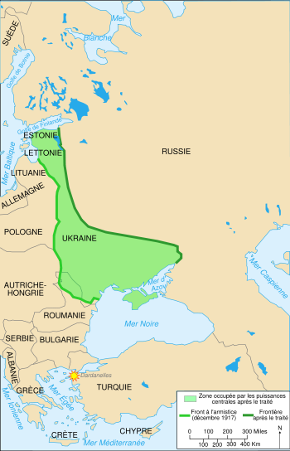
- Territoire occupé par les puissances centrales après le traité de Brest-Litovsk

- La paix de Buftea – Bucarest

c. Les acteurs clés du conflit (0,25 heures)
- Le roi Charles I, le roi Ferdinand, le premier ministre I.I.C. Bratianu, le général Averescu, la reine Marie.

d. La dimension nouvelle du conflit par rapport aux guerres précédentes: (Une guerre totale : mobilisation humaine – industrielle – économique – idéologique - durée…) (0,25 heure)
- La mobilisation de millions des soldats ;
- L’industrie au pied de guerre ;
- La croyance dans la victoire finale (la reine Marie, l’historien Nicolae Iorga) ;
- La chute des empires multinationaux (tsariste, austro-hongrois) ;

e. Traités de paix - conséquences immédiates et à long terme.
- Les "14 points" ;
- Le système de Versailles ; la reconnaissance de l’Union pour la Roumanie ;
- La constitution de l’État national roumain.

Pour conclure, nous proposons la méthode dite du cube. Les élèves, constitués en six équipes, reçoivent des tâches spécifiques, correspondant à chaque face du cube:
Décrire: les attitudes des différents participants à la réunion du Conseil de Couronne de Sinaïa;
Comparer: les attitudes de l'Italie et de la Roumanie en 1914, et aussi celles des États membres des Puissances Centrales;
Analyser: la décision de la Roumanie de joindre l'Entente pendant l'été 1916;
Faire des associations: entre les stipulations de la Convention russo-roumaine signée en août 1916 et la situation de la Roumanie après l'entrée en guerre; ou entre la capitulation de la Russie et la paix de Buftea Bucarest;
Appliquer: (Sur une carte sans frontières, par exemple sur une carte politique), comparer les frontières de la Roumanie avant et après 1918;
Argumenter: pour ou contre l'utilisation par les historiens roumains de l'expression de „guerre juste”, „guerre d'unification”, pour l'attitude de la Roumanie entre 1914 et 1918.

